**Το Φεστιβάλ Καντίνας έρχεται στη Βέροια και σας περιμένει!**

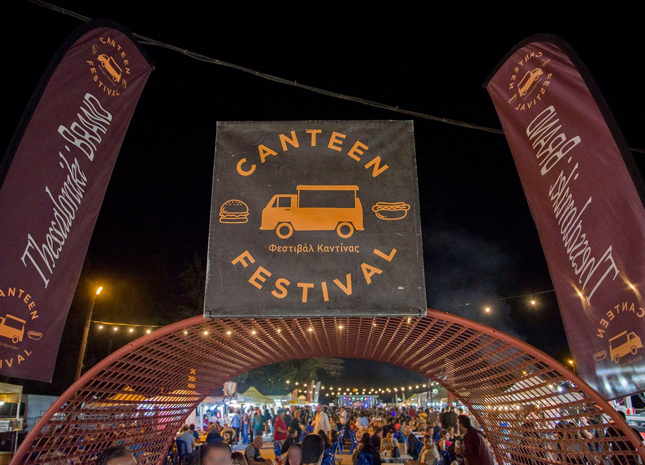

Ετοιμαστείτε να ανακαλύψετε μια νέα διάσταση γεύσης στη Βέροια! Το Φεστιβάλ Καντίνας ανοίγει τις πύλες του για πρώτη φορά και σας προσκαλεί στον **Προμηθέα** (Εβραϊκά Μνήματα) από την **Παρασκευή 4** έως την **Κυριακή 6 Οκτωβρίου**. Κάθε απόγευμα, **από τις** **5 μ.μ.**, οι καντίνες θα σας προσφέρουν μια εκπληκτική ποικιλία γευστικών απολαύσεων!

Αφήστε την φαντασία σας να ταξιδέψει με τις μυρωδιές από καπνιστό κρέας, ζουμερές πανσέτες και τραγανά σουβλάκια. Τα φρέσκα churros, βουτηγμένα σε ζάχαρη και σοκολάτα, θα γλυκάνουν τη διάθεσή σας, ενώ οι αχνιστές ασιατικές γεύσεις και το τραγανό τηγανητό κοτόπουλο θα σας ενθουσιάσουν.

Αν αγαπάτε τις κλασικές γεύσεις, ετοιμαστείτε να απολαύσετε καλοψημένα, αλλά και βραστά λουκάνικα και νόστιμα hot dogs που θα κάνουν την κάθε μπουκιά μια γιορτή. Για τους γλυκατζήδες, οι βάφλες με τις πλούσιες κρέμες και οι λουκουμάδες με μέλι είναι έτοιμες να ικανοποιήσουν κάθε επιθυμία!

Η μουσική θα δώσει τον ρυθμό στην εμπειρία σας! Την Παρασκευή, η Ορχήστρα Γκουτζιλίκα θα μας κρατήσει συντροφιά με αγαπημένα παραδοσιακά κομμάτια. Το Σάββατο, ο Μορφωτικός Αθλητικός Σύλλογος Βέροιας "Η Καλλιθέα" θα μας ταξιδέψει σε ποντιακούς ρυθμούς, ενώ την Κυριακή, η Σταυρούλα Γελκοβάνη και οι συνεργάτες της θα κλείσουν το φεστιβάλ με μαγευτικές μελωδίες.

Η είσοδος είναι μόλις **3 ευρώ ανά ημέρα**, και για τους πιο ενθουσιώδεις, το **Full Pass** για όλο το τριήμερο κοστίζει μόνο **5 ευρώ**. Τα παιδιά κάτω των 10 ετών και τα άτομα με αναπηρία έχουν **δωρεάν είσοδο**, προσφέροντας σε όλους την ευκαιρία να συμμετάσχουν. Μέρος των εσόδων θα διατεθεί σε φορέα - σύλλογο που θα υποδείξει ο δήμος Βέροιας, συμβάλλοντας καθοριστικά στο κοινωνικό-φιλανθρωπικό μας έργο.

Μην χάσετε αυτή την ευκαιρία για γευστικές ανακαλύψεις και αξέχαστες στιγμές!

Τοπικές επιχειρήσεις είναι ευπρόσδεκτες.